# Milliarden Euro Verlust durch Steueroasen

タックスヘブンによる損失

DW Datum 10.11.2017

http://www.dw.com/de/milliarden-euro-verlust-durch-steueroasen/l-41315176

2017-11-10 Milliarden Euro Verlust durch Steueroasen.docx

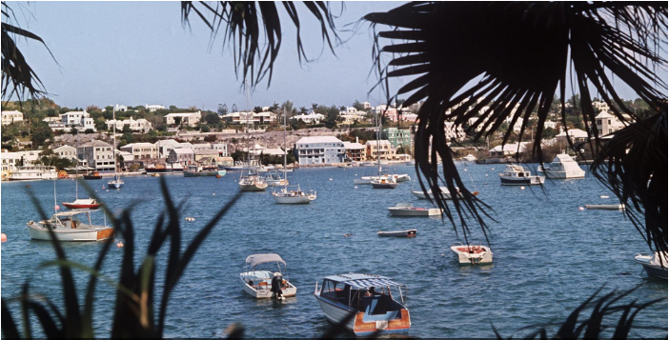

Milliarden Euro Verlust durch Steueroasen

Internationale Medien veröffentlichen in den „Paradise Papers“ Dokumente über Steueroasen, in denen vor allem reiche Leute ihr Vermögen lagern. Nicht nur der deutsche Staat verliert dadurch Milliarden Euro an Steuern.

Mehr als 380 internationale Journalisten und Journalistinnen haben sich monatelang mit Dokumenten aus sogenannten Steueroasen beschäftigt. Zuerst hatte die Süddeutsche Zeitung geheime Informationen bekommen, die sie später an nationale und internationale Medien weitergab. Die Autoren nennen die Dokumente „Paradise Papers“. In dieser Datensammlung wurden Namen wichtiger Firmen, Politiker und anderer berühmter Personen gefunden. Um Geld zu sparen, lagern diese ihr Geld in Ländern mit sehr niedrigen Steuern, wie Bermuda, die britischen Jungferninseln oder die Niederlande.

Zu den mehr als 120 Politikern, deren Namen in den „Paradise Papers“ stehen, gehören Mitglieder des Kabinetts von US-Präsident Donald Trump sowie Berater der britischen Königin Elizabeth II. Auch der frühere deutsche Bundeskanzler Gerhard Schröder und Firmen wie Nike, Apple, die Deutsche Post, Siemens und Bayer kommen in den Dokumenten vor.

Rechtlich haben sich diese Personen und Firmen aber nicht automatisch falsch verhalten, so die Süddeutsche Zeitung. Es handelt sich also nicht immer um Steuerbetrug. Die Veröffentlichung der „Paradise Papers“ zeigt aber vor allem die Möglichkeiten, die Personen und Firmen nutzen können, ihr wirkliches Vermögen und ihre Gewinne zu verstecken. Vor allem die Superreichen profitieren von diesen Geschäften. Allein dem deutschen Staat fehlen dadurch jährlich viele Milliarden Euro an Steuereinnahmen.

Politiker und Steuerexperten erklären, dass man das Geld zum Beispiel in der weltweiten Entwicklungshilfe gut gebrauchen könnte. Dieses Geld fehlt dann für Bildung, Gesundheit und soziale Sicherung. Der Chef der Deutschen Steuer-Gewerkschaft, Thomas Eigenthaler, kritisiert vor allem, dass es zu wenige Konsequenzen gibt. Kurz nach solchen Veröffentlichungen regen sich zwar viele auf, danach passiert aber oft kaum etwas, so Eigenthaler.

Glossar

**Dokument, -e (n.)**— hier: ein Text, in dem wichtige Informationen stehen

**Steueroase, -n (f.)**— ein Land, in dem nur wenige Steuern bezahlt werden müssen

**Datensammlung, -en (f.)**— die Tatsache, dass Informationen gesammelt wurden

**etwas lagern**— hier: etwas aufbewahren; etwas an einen Ort legen, wo es bleiben soll

**Kabinett, -e (n.)**— hier: die Minister einer Regierung

**Berater, -/Beraterin, -nen** — jemand, der anderen Menschen mit seinem Wissen hilft oder Tipps gibt

**rechtlich** — hier: vom Gesetz her

**Steuerbetrug (m.)**— die Tatsache, dass man bei der Steuer nicht die Wahrheit angibt

**Veröffentlichung, -en (f.)**— hier: der Zeitpunkt, zu dem zum Beispiel ein Text öffentlich bekannt gemacht wird

**Vermögen (n., nur Singular)**— sehr viel Geld; der Reichtum

**Gewinn, -e (m.)**— hier: das Geld, das man verdient, nachdem man alle Kosten abgezogen hat

**von etwas profitieren**— einen Vorteil durch etwas haben

**Geschäft, -e (n.)**— hier: eine Handlung, mit der man Geld verdienen kann

**Steuereinnahme, -n (f.)**— das Geld, das man durch Steuern verdient/einnimmt

**Steuerexperte, -n/Steuerexpertin, -nen** — eine Person, die zum Thema Steuern sehr viel weiß

**Entwicklungshilfe, -n (f.)**— eine oft finanzielle Unterstützung der armen Länder durch Industrieländer

**Bildung (f., nur Singular)**— hier: alles, was damit zu tun hat, dass Leute etwas lernen (z.B. das Schulwissen)

**soziale Sicherung (f., nur Singular)**— der (oft staatliche) Schutz vor den Folgen bestimmter negativer Ereignisse wie Arbeitslosigkeit oder Krankheit

**Gewerkschaft, -en (f.)** — eine Organisation, die für die Rechte der Arbeitnehmer kämpft